 | 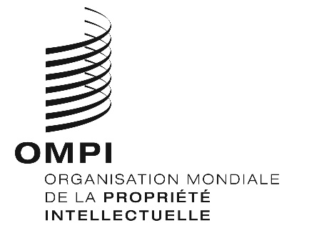 | F
SCCR/39/1 PROV.
ORIGINAL : anglais
DATE : 30 juillet 2019

Comité permanent du droit d’auteur et des droits connexes

Trente-neuvième session
Genève, 21 – 25 octobre 2019

Projet d’ordre du jour

établi par le Secrétariat

- Ouverture de la session

- Adoption de l’ordre du jour de la trente-neuvième session

- Accréditation de nouvelles organisations non gouvernementales

- Adoption du rapport de la trente-huitième session du Comité permanent du droit d’auteur et des droits connexes

- Limitations et exceptions en faveur des bibliothèques et des services d’archives

- Limitations et exceptions en faveur des établissements d’enseignement et de recherche et des personnes ayant d’autres handicaps

- Protection des organismes de radiodiffusion

- Questions diverses

- Proposition pour un examen du droit d’auteur dans l’environnement numérique

- Proposition du Sénégal et du Congo concernant l’inscription du droit de suite à l’ordre du jour des travaux futurs du Comité permanent du droit d’auteur et des droits connexes de l’Organisation Mondiale de la Propriété Intellectuelle

- Proposition de la Fédération de Russie concernant le renforcement de la protection des droits des metteurs en scène au niveau international

- Clôture de la session

[Fin du document]

